Turnverein Mengen 1863 e.V. 88512 Mengen < Abteilung Walking >

Horst Niedermüller Abteilungsleiter 07572-2013 017662857423 Horst.Niedermueller@online.de

Ursula Keller Stellvertreterin 07572-712 780 0160 8444301 KellerUrsulaMengen@t-online.de
Maria Schmölz Kassiererin 015751164665 maluschmoe@gmail.com
Ingrid Eisele Walkingbetreuerin und Beisitzerin 01772028432 eisele_ingrid@web.de

Walking-Jahresprogramm 2025

26.04. 18. Schussental -Nordic-Walkathon Weingarten
10 Uhr Abfahrt Mengen Friedhofsparkplatz (Start 11 Uhr 10,5 km Sport-Grimm-Lauf)
11 Uhr Abfahrt (Start 12 Uhr, Welfenlauf) 7 km,
Startgebühr 10 €, Der Fahrer bekommt je Mitfahrer 5 €.
Anmeldung und bezahlen bei Horst bis 12.04.2025

07.05. 19 Uhr Maiandacht mit Uschi an der Bruder-Klaus-Kapelle
18.15 Uhr ab Waldparkplatz oder direkt um 19 Uhr bei der Kapelle

16.07. 19 Uhr Sommerfest an unserem „Vereinsheim“ im Wald
Anmeldung mit Bezahlung 7,50 € bis Sa.05.07.24 bei Ursel Keller
Bei schlechtem Wetter im Schützenhaus Mengen bei Wolfgang und Renate

06.08. Ferienwalking
Wir laufen den Schaukelweg in Sigmaringen
Verantwortlich: Ursel Keller
Abfahrt 18 Uhr am Bahnhof Mengen mit Pkw. Einkehr im Bootshaus. Anmeldung bis
30.07. 2025
.
20.08.Ferienwalking
Wir erkunden die Göge.
Verantwortlich: Hermann Ebe, Rudolf Fischer, Monika Sautter, Silvia Reichert.
Treffpunkt 18.00 Uhr am Bahnhof. 20 Uhr Einkehr im Gasthaus „ Zum Gerber“.
Anmeldung bis 13.08. 2024 , bei Horst

04.09.? Jahresausflug nach M…..
Näheres im gesonderten Programm.

11.10. Hegauer Jakobsweg von Wald über Mindersdorf bis Hengelau / Stockach ca. 21 km
Abschluss im Gasthaus Adler
Näheres im gesonderten Programm
Die Mitfahrer zahlen dem Fahrer 6 €

26.11. um 19 Uhr Jahresabschlussfeier in der Sonne in Mengen
Anmeldung bis 19.11. 2025 bei Horst

31.12. Silvesterwalking im Mengener Stadtwald
13 Uhr Parkplatz Stadtwald, ca. 30 Min., laufen, anschließend. Silvesterfeier

Osterferien | 14.04-26.04.
Pfingstferien | 10.06.-20.06.
Sommerferien | 31.07.-13.09.
Herbstferien | 27.10.-31.10.
Abteilungsbeitrag 5 € zusätzlich zum TV-Beitrag für:
Geburtstage, Veranstaltungen, Anschaffungen.

Walking-Laufzeiten:
01.01.-31.12. Montag 9.30 - 11.00
01.April - 15.September Mittwoch 19.00 - 20.30
16.September - 31.März Mittwoch 14.30 - 16.00

Geplante Veranstaltungen:
Führung im Schloss Sigmaringen an einen Samstag ab 13.30 Uhr mit Kerstin Kästner
Führung an einem Montag mit Revierförster Stefan Vollmer.
Termine werden rechtzeitig bekanntgegeben .

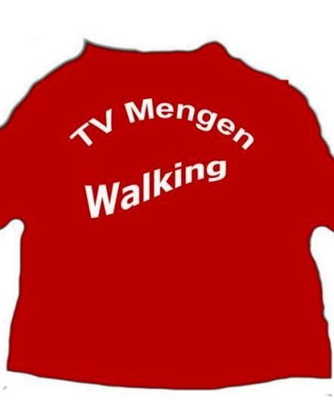

Horst Niedermüller
Abteilungsleiter -Walking - im TV Mengen 1863 e.V.

